32.   Как устроен метод принятия-отклонения для получения произвольных законов распределения?

Метод принятия-отклонения способен моделировать абсолютно любой закон распределения (своего рода универсальный способ).

***Алгоритм метода принятия-отклонения:***

1. Выбираем такую функцию h(x), которая бы ограничивала сверху заданную функцию f(x) (т.е. h(x) > f(x) ). При этом мы должны уметь моделировать случайные величины по закону распределения функции h(x)
2. Определяем площадь функции h(x) (она будет больше 1, так как лежит выше функции f(x), площадь которой равна 1). Площадь h(x):

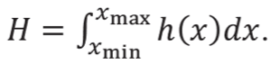

После определяем функцию, площадь под которой равна 1:

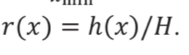

1. Генерируем случайную величину Х с плотностью распределения r(x)
2. Генерируем равномерную величину U ∈ [0,1]. Рассчитываем случайную величину Y=U*h(x)
3. Если Y <= f(x), то возвращаем полученную на шаге 3 случайную величину Х, иначе повторяем пункты 3-5 (полученная точка должна попадать под график f(x), чтобы быть принятой, иначе она отклоняется).

Доля значений, которые принимаются = 1/Н

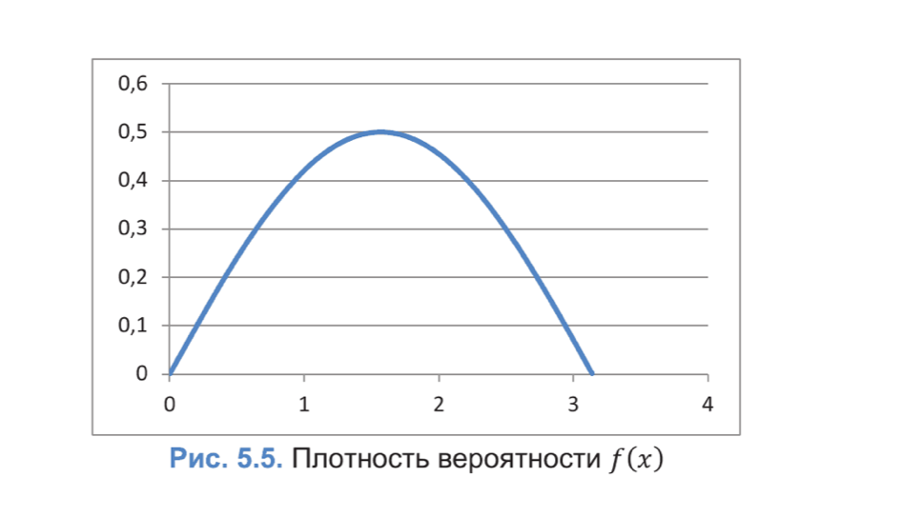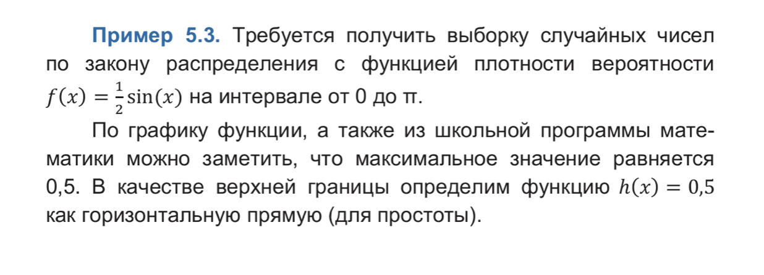

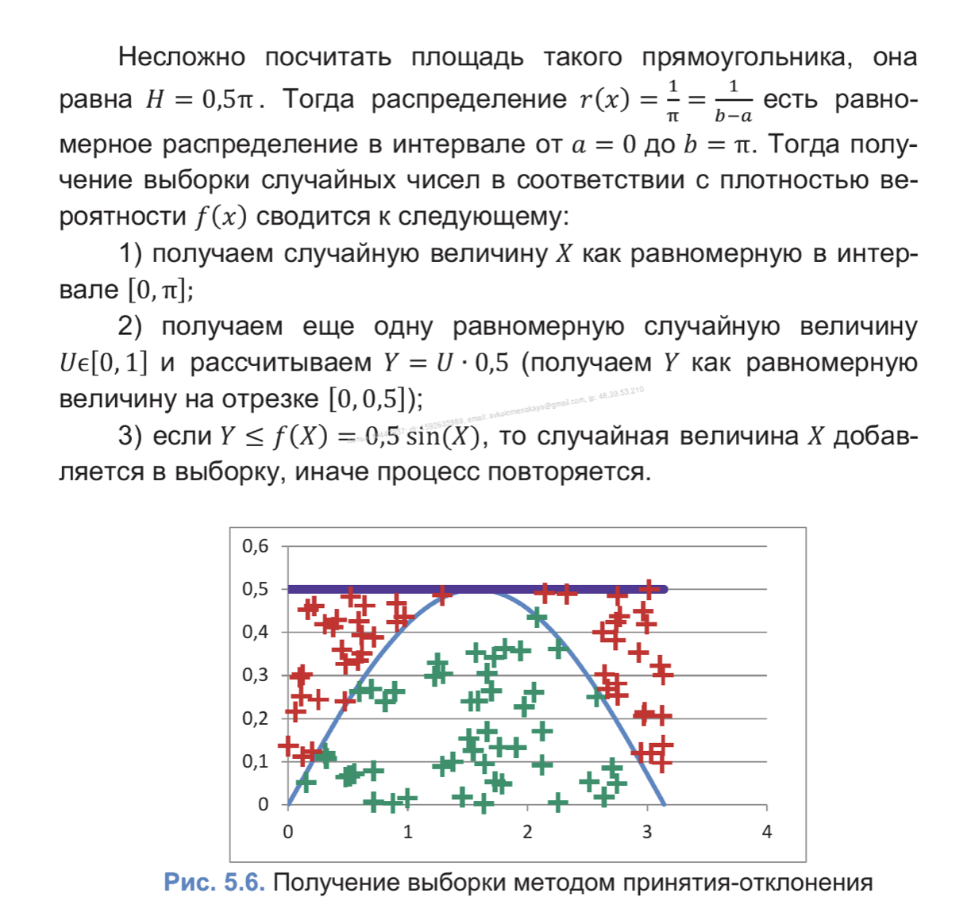

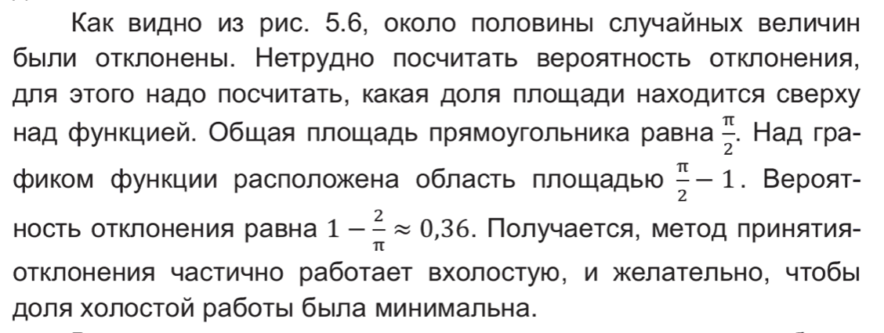

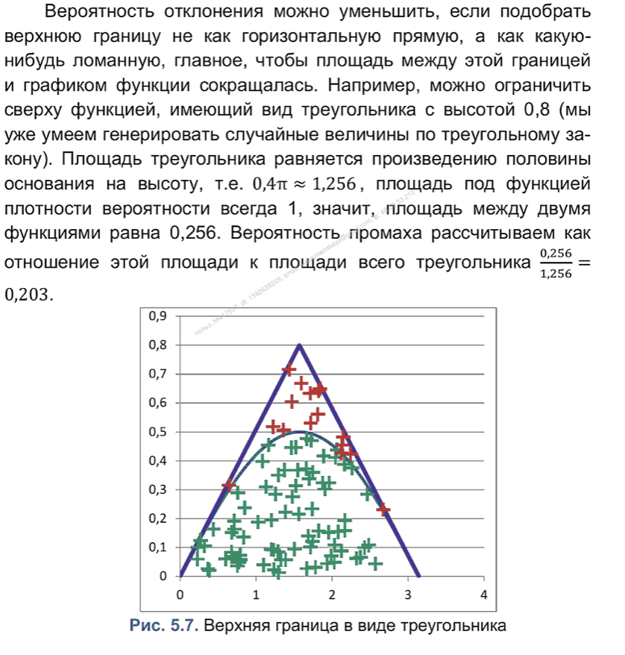

***Справедливость метода принятия-отклонения:***

